BIBLIOTECA DE LA INSTITUCIÓN EDUCATIVA FISCAL “ANDRÉS F. CÓRDOVA”
CUARENTENA LECTORA
ACTIVIDAD N° 19
FECHA: 9-04-2020
PARA: TUTORES 8V0S, 9N0S, 10MOS EGB
PREPARACIÓN PARA LA ELABORACIÓN DEL VIDEO DE ACTIVIDADES DE LA BIBLIOTECA

BUSCAR INFORMACIÓN PARA LA ELABORACIÓN DEL VIDEO

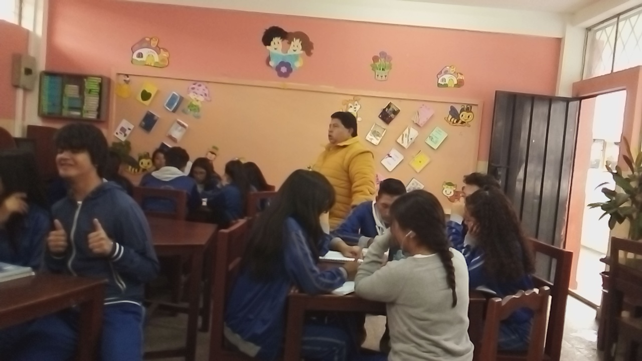

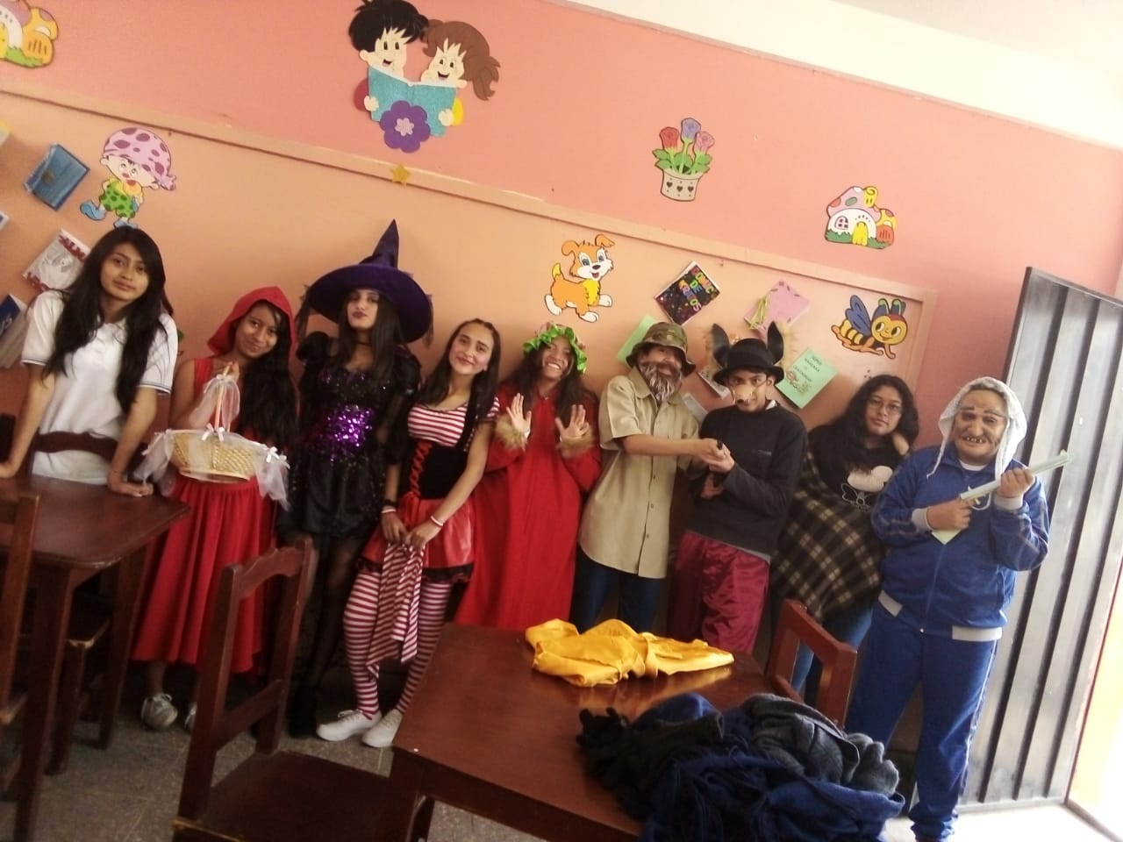

Lcda. Nancy Taipicaña

